114富邦公益大使-《肯定‧接納‧我和你》
肯納週末樂活活動媒體露出
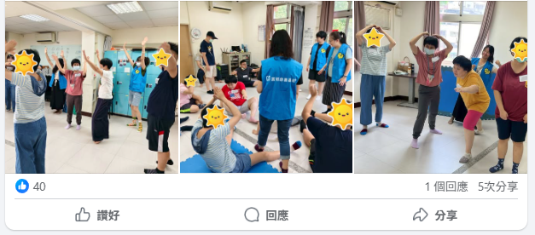

網址：https://www.facebook.com/KannerTaiwan/?locale=zh_TW
114富邦公益大使-《肯定‧接納‧我和你》
活動招生文宣及露出
